Inersimasunut sammisassaqartitsineq /

Aftenskole

Inersimasunut

Voksne

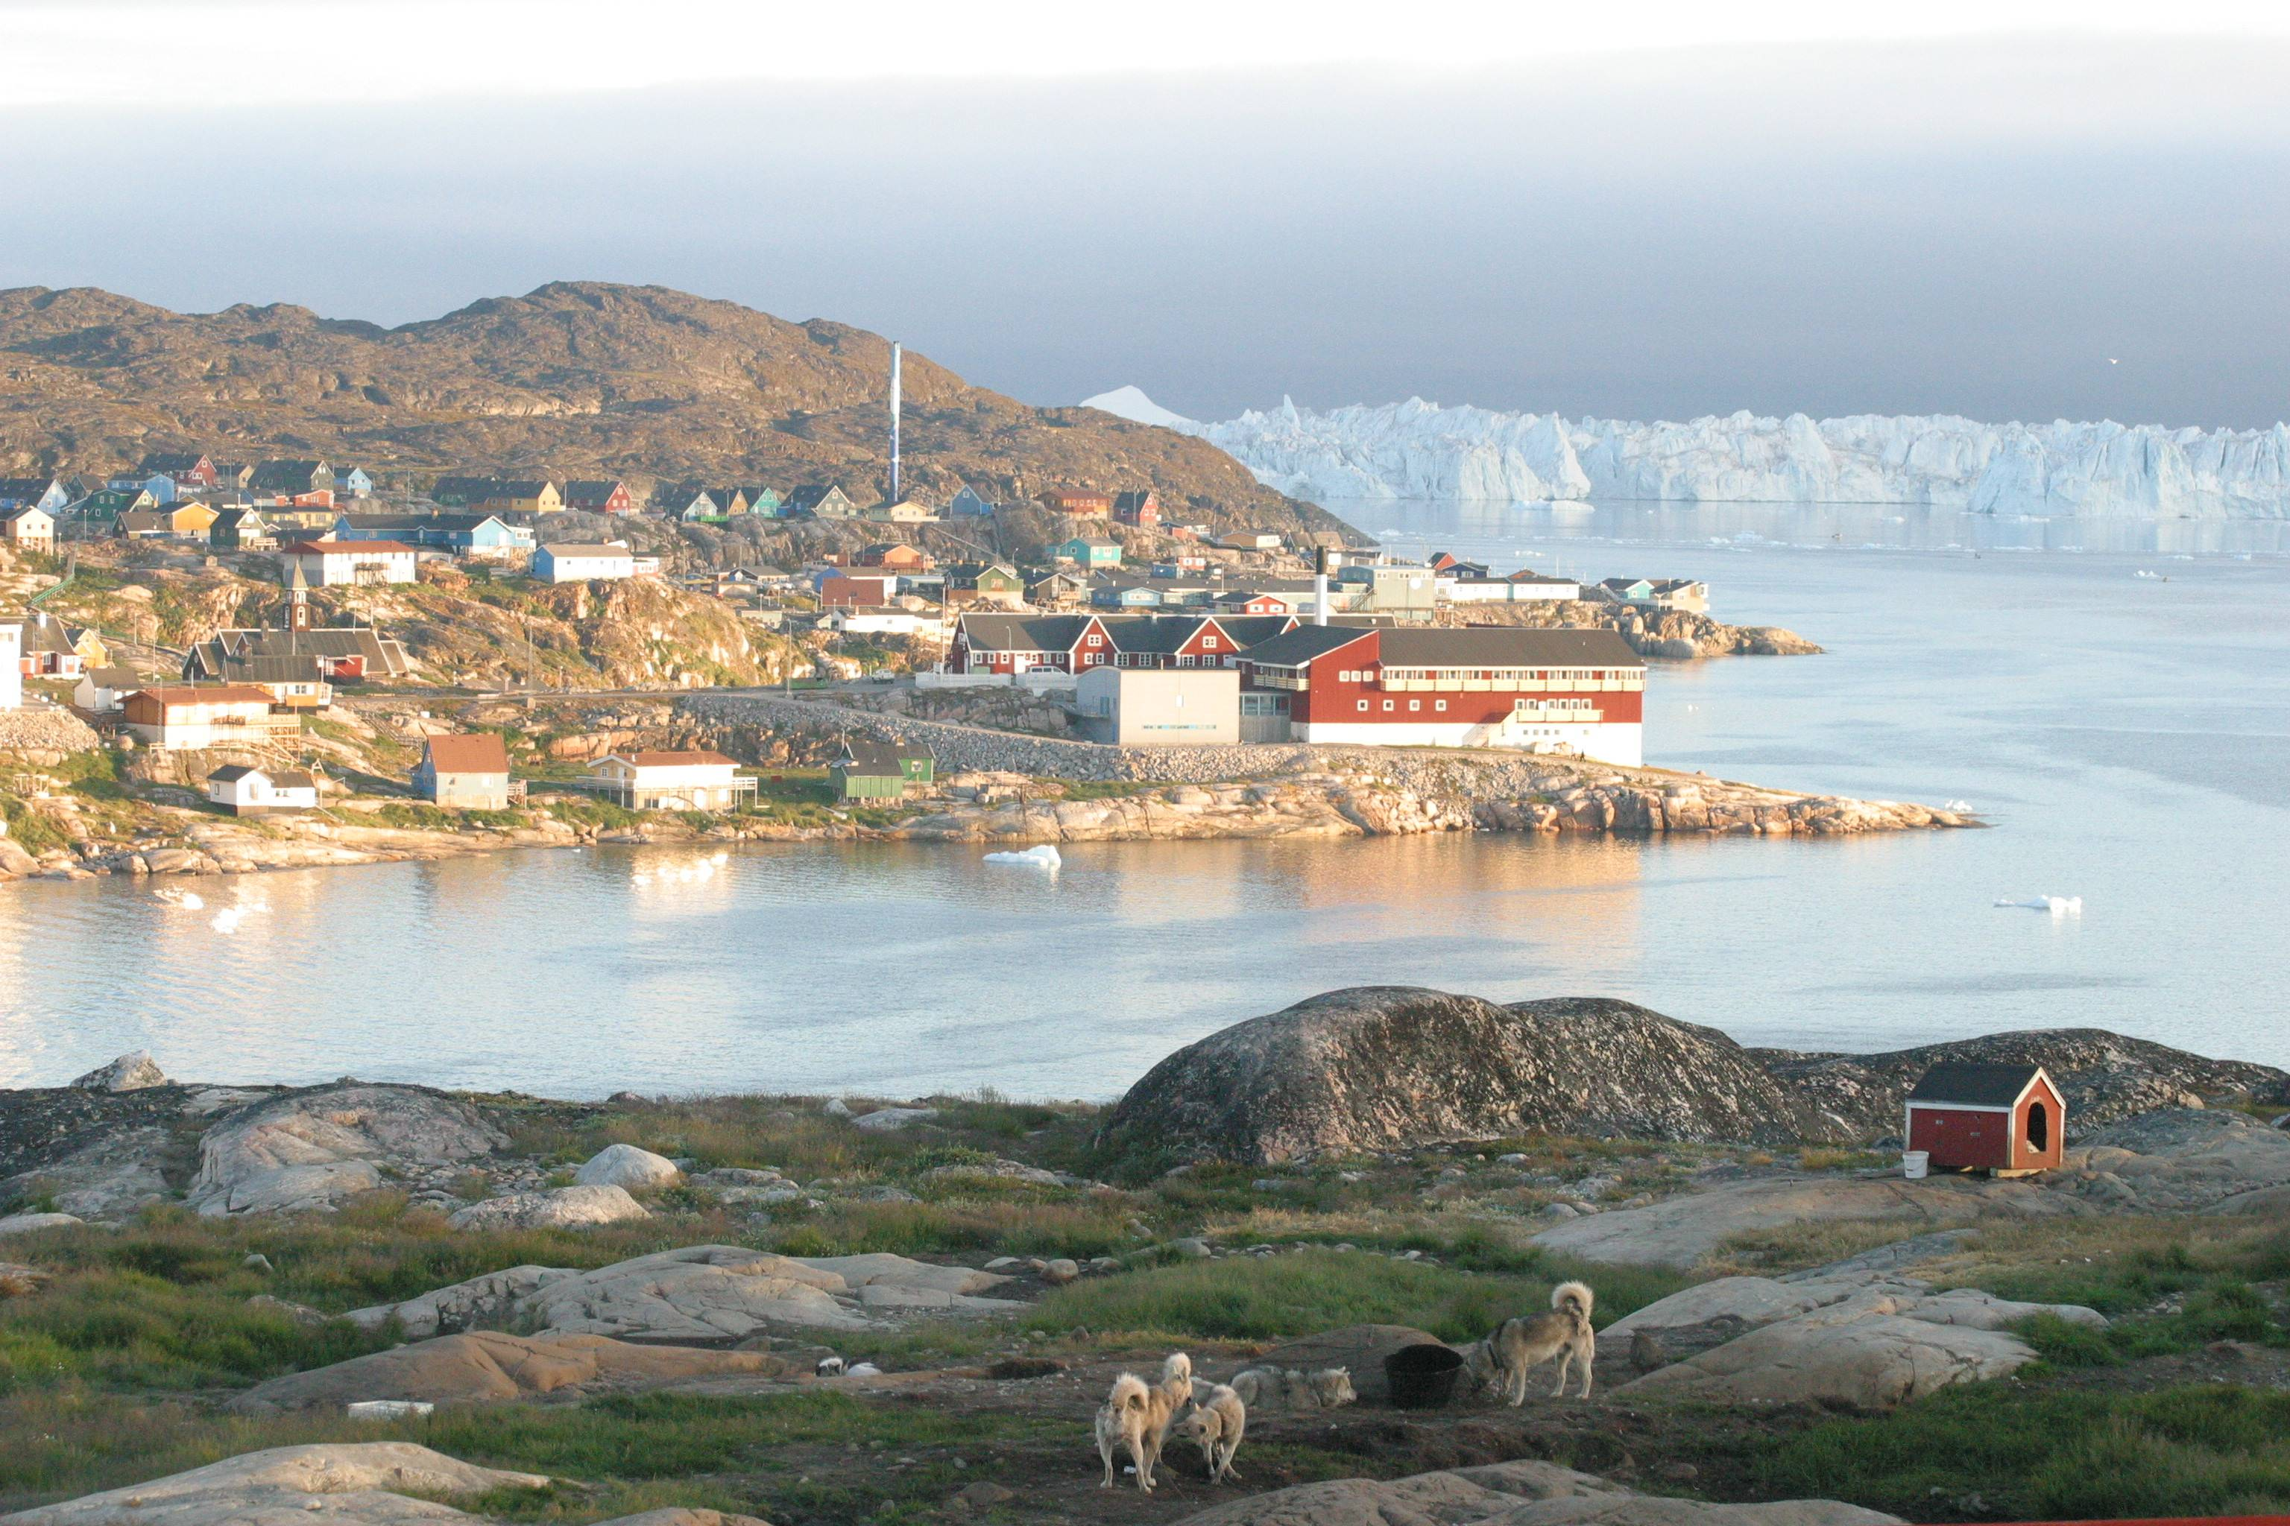

Peqqinneq Sunngiffillu
Sundhed og Fritid i Ilulissat
2020/2021

Qissineq / Spinding | V
Umimmaap allallu qiviuinik meqquinilluunniit qissineq.  Spinding af moskus og andet uld.  Umimmaap qiviuinik qissisassanik ingerlatsisumit pisisoqarsinnaavoq.  Der er mulighed for at købe moskusuld af underviseren. | Marlunngorneq / Tirsdag  Atuarfik Mathias Storchimi  Nal. 19.00 -20.30  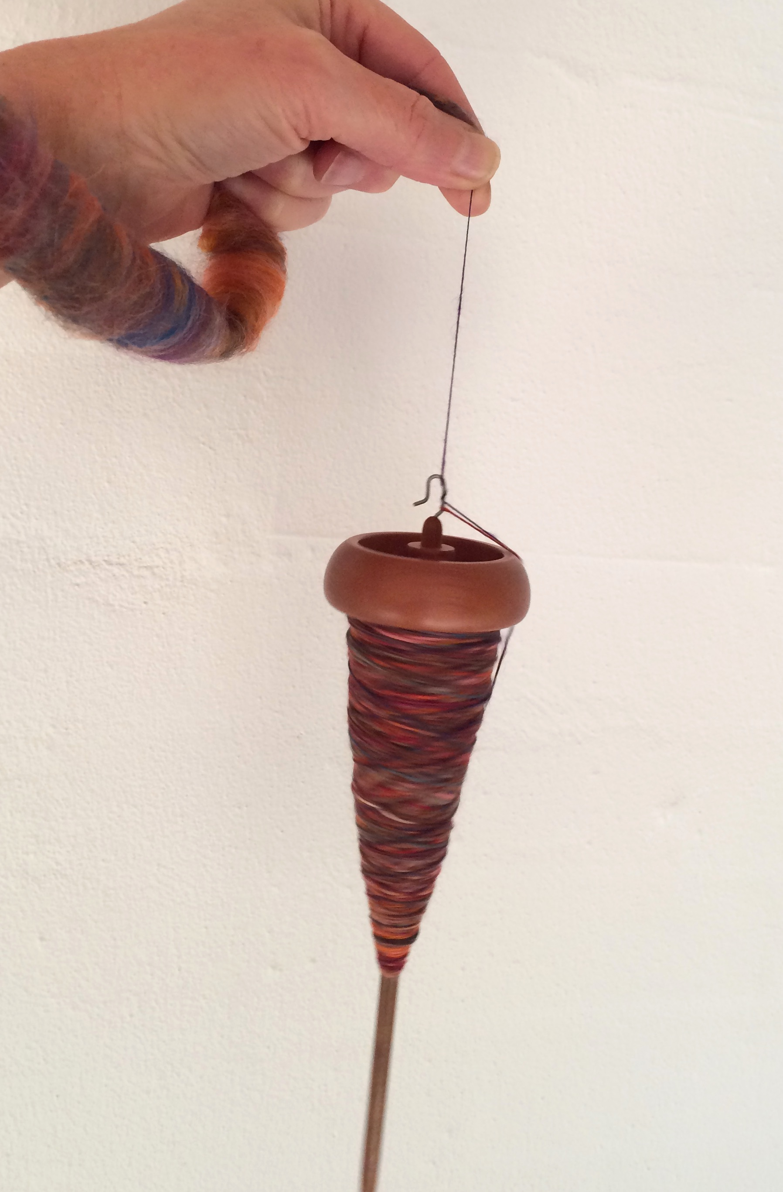
Ingerlatsisoq/Underviser:  Louise Reimer | V21A/20

Qilattaaneq/strikning | V
Ilitsersuisinnaasumik ingerlatsisoqarluni ingerlanneqassaaq, ilitsersuutinillu ilitsersorneqarsinnaalluni.  Fælles strikning, hvor der vil være mulighed for, at lære at bruge opskrifter. | Marlunngorneq/Tirsdag  På Atuarfik Mathias Storch-imi nal./kl.  19.00-21.30  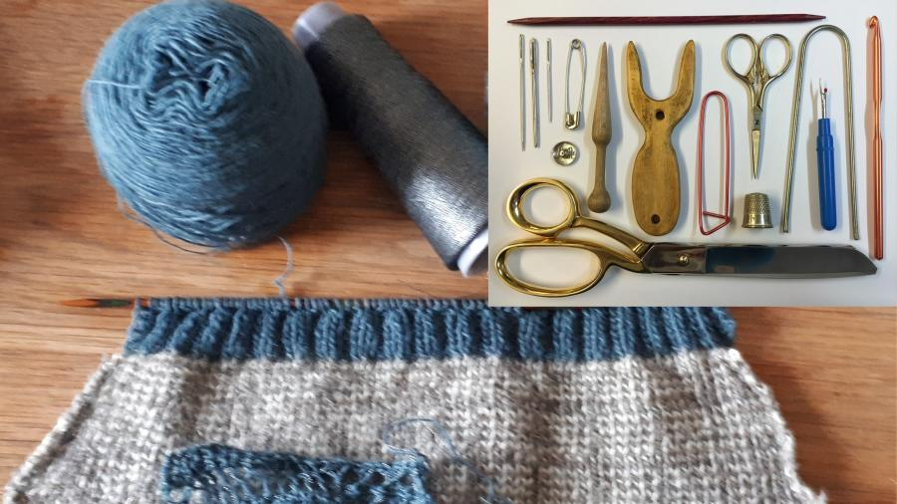
Ingerlatsisoq / Underviser:  Johanne Fl. Schmidt | V 21B/20

Naqqaniik Franskit oqaasiinik ilinniarneq / Fransk for begyndere | V
Målet med dette begynderkursus er, at du kan begå dig på turistfransk, og at du får kendskab til den grundlæggende franske grammatik.  Kurset er for dig, der ikke kan noget fransk i forvejen. På dette kursus lærer du bl.a. at stille enkle spørgsmål, skrive enkle sætninger og føre korte dialoger, f.eks. ved café og restaurantbesøg og samtale med de lokale. Derudover bliver du introduceret til den basale franske grammatik. | Sisamanngorneq / Torsdag  Nal./kl. 19.00-20.30  Atuarfik Mathias Storchimi
Ilinniartitsisoq /Lærer:  Attomani Said Issilam | V22/20

Qaanniorneq/kajakbygning | V
Qaanniorneq ataatsimoorullugu ingerlanneqartassaaq. Imminut qaanniuunneq imaluunniit qajaaqqamik assiliassamik sananeq.  Kajakbygning for interesserede. Man kan bygge kajak til sig selv eller lave en pyntekajak i miniformat | Pingasunngorneq/onsdag  Nal./kl. 19.00-21.30  Atuarfik Mathias Storchip sannaviani / sløjdlokale
Ingerlatsisoq/underv.:  Ilinniartitsisumik pissarsiorpugut | V23/20

Aktiviteterne starter i uge 48. Man kan også melde sig senere.

Qalipaaneq / Billedkunst
Qalipaanermik soqutigisaqaqatigiit qalipaasarput pingasunngornikkut nal. 19.00-21.00 tungaanut Qalipakkanik Katersugaasivimmi, kinaluunniit soqutiginnittoq tikilluaqqusaavoq. Peqataanissamut ilannguteqqaarani takkuffigiinnarneqarsinnaapput, peqataaneq akeqanngilaq, atortussalli nammineq nassarneqassapput. | Der er en interessegruppe der maler sammen onsdage fra kl. 19.00-21.00 i Kunstmuseet, alle interesserede er velkomne, og det er gratis at være, man skal skal have redskaber med.  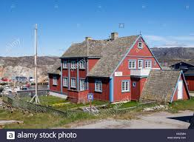

Sanalunneq / Husflid | V
Sanaassatit nassarlugit sanaloqataasinnaavutit, ilitsersorneqarnissat pisariaqartikkukku periarfissaavoq.  Husk, at du selv skal medbringe materialerne.  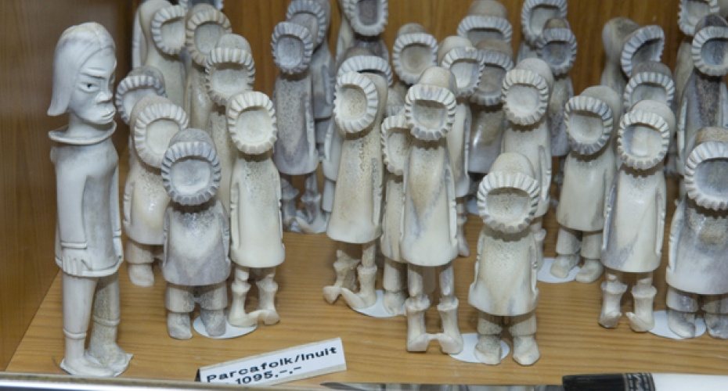 | Pingasunng/onsdag  Kommunep sanaluttarfiani I i kommunens kunstnerværksted  Nal./kl. 19.00 -21.30
Underviser: Petrine Guldager | V 25/20
Grønlandsk som fremmedsprog for begyndere | V
Grønlandsk undervisning for begyndere.  Kurset her er for dig der ikke kan noget grønlandsk, hvor der læres korte dialoger samt lidt om grønlandsk kultur. | Torsdag  På Atuarfik Mathias Storch kl. 17.00-18.15
Lærer: Inger Degn | V 24/20

Grønlandsk som fremmedsprog for viderekomne | V
Grønlandskundervisning for viderekomne. | Torsdag  På Atuarfik Mathias Storch  Kl. 17.00-18.15
Underviser: Jørgine U. Karlsen | V 26/20

Aktiviteterne starter i uge 48. Man kan også melde sig ind efter holdene er startet.

Ammerineq / skindsyning | V
Sunilluunniit amernik mersorneq.  Alt i skindsyning.  Ammerisitsisoq ilisserutinik peqarpoq peqataasulli atortussani nammineq nassassavai.  Underviseren har skabeloner og andet, men deltageren medbringer selv sine materialer. | Pingasunngorneq / Onsdag  På Atuarfik Mathias Storch-imi  Nal. 19.00-21.30
Ingerlatsisoq/Underviser:  Ottilie Sandgreen | V 27A/20

Avittarneq | V
Avittarnermik ilikkarusukkuit ilitsersuisulerlutit kusanartuliorneq ilinniaruk ☺  Har du lyst til at lære at lave smukke  Skindbrodering til nationaldragt, så har du mulighed for at lære det fra bunden. | Pingasunngorneq/  onsdag  På Atuarfik Mathias Storch-imi  Nal. / kl. 19.00 -21.30  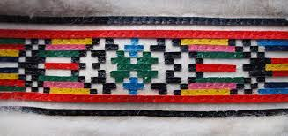
Ingerlatsisoq/Underviser: Nukannguaq | V 27B/20

Tuluttut / Engelsk | V
Tuluttut oqaatsit ilinniarusukkukkit periarfissaq atorluaruk. Peqataaneq akeqanngilaq.  Benyt denne lejlighed og tilmeld dig. Det er gratis at deltage på dette hold. | Ataasinng./Mandag  På Atuarfik Jørgen Brønlund  Kl. 19.00-20.30
Underviser: Nuka Jensen | V 28/20

Byg din egen hjemmeside med Wordpress | V
Qarasaasiap atornissaanik ilinniarneq, periarfissaavoq nammineerluni quppersagaliorneq, internetsikkut pisiniarneq (e-shop) taavalu ”blog”iliorneq.  Lær at bruge PC fra bunden af hvor der er mulighed for, at lave hjemmeside, e-shop samt blog mv.  Du lære at bygge din egen hjemmeside med Wordpress. Har du egen virksomhed og drømmer du om at få dit eget - hjem på internettet, eller er du bare interesseret i webdesign generelt? Så er dette forløb lige noget for dig. | Atuarfik Mathias Storchimi sisamanngornermi/torsdag  Nal/Kl.. 19.00 -20.30  
Ingerlatsisoq / Underviser: Attomani Said Issilam | V 29/20

Inersimasunut
Atuarnermi peqataanissamut akiliuteqartoqassaaq, tassalu sunngiffim-
mi sammisassaqartitsinermi neqeroorummut sammisassami ataatsimi
peqataanissamut nalunaarnermi 100 kr.-qarluni.
Peqataanissamut nalunaarneq akiliinerlu Avannaata kommuniata sullissiviani pisassaaq.
Peqataanissamut akiliutip utertissinnaanera:
Akiliutip utertinnissaa aatsaat pisinnaavoq sammisassaq aallartinngitsoorpat imlt. sapaatit akunnerini siullerni sisamani aggertukippallaartarnera pissutigalugu taamaatittariaqalersimappat.

Nalinginnaasumik atortuuvoq:
Minnerpaamik 8-nik nalunaartoqarsimatillugu hold-it aatsaat pilersinneqartarnerat aammalu takkuttartut minnerpaamik atuarnermut ataatsimut agguaqatigiisillugu 4-pata.

Praktiske oplysninger
Sæsonplanen er udarbejdet iht. landstingsforvaltningen nr. 10 af 21. maj 2002 om fritidsvirksomhed.

Der er ingen undervisning i skolefridagene.

Voksne (20 år og ældre):
Der skal betales for deltagelse i undervisningen, således at der betales 100 kr. for hvert fritidsundervisningstilbud, man tilmelder sig, der er gratis deltagelse for førtidspensionister og aldersrentemodtagere.
Tilmelding og betaling af deltagergebyr sker ved henvendelse til Servicecenteret i Avannaata kommunia.

Tilbagebetaling af deltagergebyr:
Tilbagebetaling vil finde sted, hvis aktiviteten ikke igangsættes eller at holdet må nedlægges pga. for lille fremmøde i de første 4 uger.

Generelt gælder:
Der skal være tilmeldt mindst 8 deltagere for at et hold kan oprettes. Endvidere skal fremmødet være på mindst 4 i gennemsnit pr gang.

Tikilluaritsi

Maani saaffigisinnaavatsigut:

Peqqinneq Sunngiffillu
Kussangajaannguaq 20 1. sal
Postboks 2, 3952 Ilulissat

Allaffiup ammasarfii:

Ataas. – tall. nal. 9.00-15.00

Pingasunngorneq matoqqasarpoq

atuartitsinitta saniatigut.

Velkommen

Her kan du finde os:

Sundhed og Fritid

Kussangajaannguaq 22 1. sal
Postboks 2, 3952 Ilulissat

Kontortid:

Mandag – fredag kl. 9.00 – 15.00

Onsdag lukket

Inussiarnersumik / Med venlig hilsen
Peqqinneq Sunngiffillu/Fritid og Sundhed

Piffissaq / Tid:
Nalunaartut amerlassusaat naapertorlugit holdit aallartittassapput. Sammisaqarnerit ingerlanerini qanorluunniit ilannguttoqarsinnaavoq.
Aktiviteterne starter så snart der nok tilmeldte på holdene, og der er ingen frist for senest tilmelding.
Peqataaneq / Deltagelse:
Holdi aallartereeraluartulluunniit nalunaartoqarsinnaavoq, amerlasuut tikilluaqqunaqaat eqeersimaartumik ingerlatsisoqarnissaa kissaatiginaqimmat.

Man kan tilmelde sig til holdet, selvom det allerede er startet, vi ønsker, at så meget mulig deltagelse, da vi ønsker at der er gang i undervisningerne / aktiviteterne.

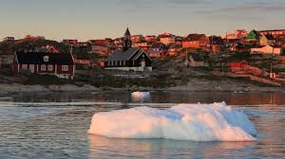

Sammisaqarnerit aallartissapput sap.ak. 48-mi, hold aallartereersut ilanngunneqarfigisnnaapput.

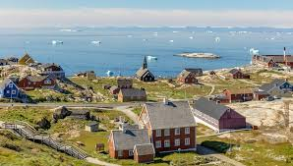

Aktiviteterne starter i uge 48. Man kan også melde sig ind efter holdene er startet.

Inersimasut sammisaqartitsinernut peqataaneq 100 kr´neqarpoq, akiliiffissaq:
Sullissivik.

Det koster 100 kr for at være med i de enkelte aktiviteter, og tilmelding sker på borgerservice.

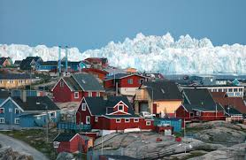

VHF kursus imut ingerlatsisinnaasumik ujartuivugut, ilinniartitsisinnaasoq Peqqinneq Sunngiffimmullu saaffiginnissinnaavoq.
Vi søger instruktør til at undervise i VHF, så frem du eller kender nogen, som kan være interesseret, så skal kan vedkommende henvende sig til Sundhed og fritid.

Peqataanissamut immersuiffissaq

Tilmeldingsblanket

Ateq/Navn:_______________________

Tlf./Mobil:________________________

E-mail:___________________________

Hold nr.:_______________________________

Hold nr.:_______________________________

Atsiorneq/Underskrift:_______________________________

